3. CAST 시스템
CAST는 2장에서 본 선행 연구와 세 가지가 다르다. 첫째, 마감은 반드시 지키고 용량은 상한을 넘긴 양에 가장 큰 페널티를 준다. 둘째, 1시간 슬롯마다 대기 중인 모든 작업의 리전과 시작 시각을 하나의 선형 계획 문제로 다시 풀고 이번 슬롯에 시작하는 작업만 확정하는 롤링 호라이즌(rolling horizon) 방식[13–15]을 채택한다. 셋째, 탄소와 지연 사이의 가중치를 슬롯마다 파레토 무릎점 규칙으로 고른다.
3.1 문제 정의
그림 1은 CAST의 구성이다. 예측기는 리전마다 앞으로 24시간의 탄소집약도를 예측한다. 로드밸런서는 작업을 어느 리전에서 실행할지, 스케줄러는 언제 시작할지를 정하며, 통합 배정은 이 두 결정을 하나의 선형 계획 문제로 함께 정한다. 확정된 작업은 리전별 실행 현황에 반영되고, 다음 슬롯에서는 이 현황으로 리전별 남은 용량을 계산한다.
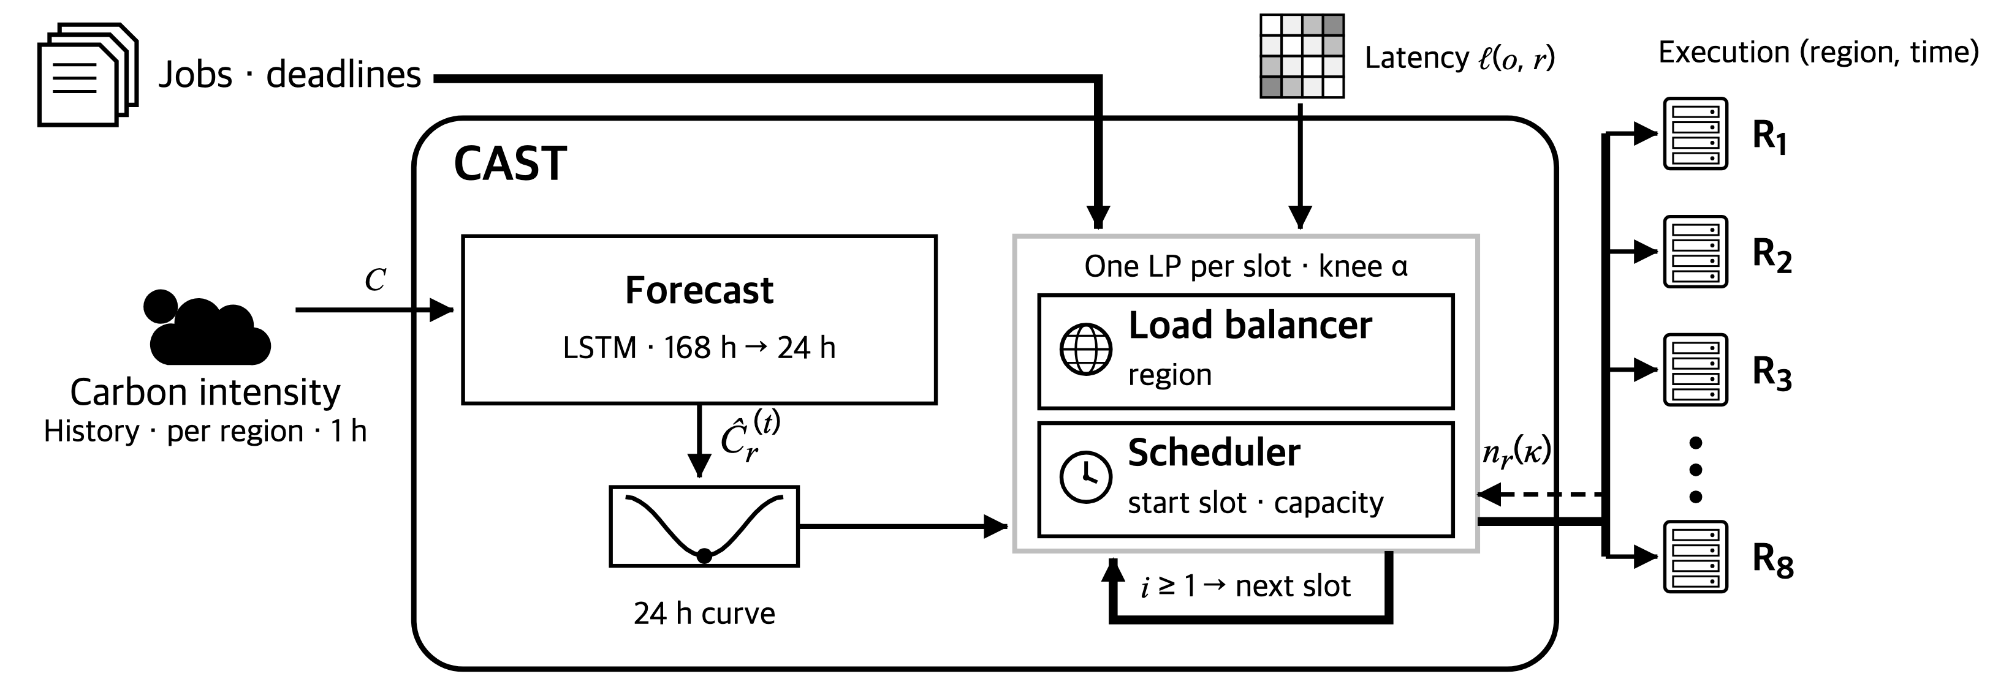
그림 1 CAST의 구성
Fig. 1 Overview of CAST

작업 j는 제출 리전 o_{j}, 제출 시각 s_{j}, 실행 시간 d_{j}, 허용 대기 시간 L_{j}를 가지며, 마감은 D_{j} = s_{j} + L_{j} + d_{j}다. 정할 값은 실행 리전 r(j)와 시작 시각 τ_{j}다. 총 배출량 $E$은 다음과 같다.
$E=\sum_{j∈J}{P}\int_{τ_{j}}^{τ_{j}+d_{j}}{C_{r(j)}}(t)dt$ (1)
C_{r}(t)는 리전 r의 실측 탄소집약도이고, P는 작업당 소비 전력이다. 작업별 전력 자료가 없으므로 편의상 모든 작업을 1 kW로 두고, 모든 정책을 같은 값으로 채점한다. 전력이 같으면 P는 절감률에서 약분된다. Azure VM의 코어 수에 비례하게 전력을 달리 주어도 절감은 최대 1.1%p 움직이고 정책 간 순위는 바뀌지 않았다(4.5절). 배정은 예측값으로 정하고 배출량은 실측값으로 계산한다. 실측 자료가 1시간 단위이므로 적분은 실행이 걸친 슬롯들의 평균 탄소집약도에 실행 시간을 곱해 계산한다. 첫번째 제약은 마감이다.
$s_{j}≤τ_{j}, τ_{j}+d_{j}≤D_{j} ∀j∈J$ (2)
식 (2)는 작업이 제출 뒤에 시작해 마감 안에 끝나야 한다는 뜻이며, 어길 수 없는 하드 제약(hard constraint)이다. 두번째 제약은 용량이다. 리전 r에서 시각 t에 실행 중인 작업 수를 n_{r}(t), 리전 r의 동시 실행 상한을 cap_{r}로 쓴다. 상한은 그 리전에서 동시에 실행할 수 있는 작업의 수다. 상한은 운영 주체가 그 리전에 확보한 전용 용량이다.
$n_{r}(t)≤{cap}_{r}+z_{r}(t), z_{r}(t)≥0 ∀r∈R, ∀t$ (3)
z_{r}(t)는 상한을 넘긴 양이며, CAST는 이 양에 가장 큰 페널티를 부과한다. 용량은 초과에 페널티를 주는 소프트 제약(soft constraint)이다. 마감을 하드 제약으로, 용량을 소프트 제약으로 두므로 용량이 모자란 순간에도 모든 작업이 마감 안에 시작할 수 있다. (생각해보기!!!!!)
3.2 탄소집약도 예측기
탄소집약도 예측기는 리전마다 따로 학습한 2층 LSTM이다(그림 2). hidden size는 64, dropout은 0.2다. 과거 168시간의 탄소집약도, 무탄소·재생 전력 비율, 시각·요일·월, 공휴일 여부를 입력받아 앞으로 24시간을 한 번에 예측한다. 캘리포니아, 텍사스, 독일은 풍속, 일사량, 기온을 함께 입력받는다. 학습 설정과 예측 성능은 4장에 있다.

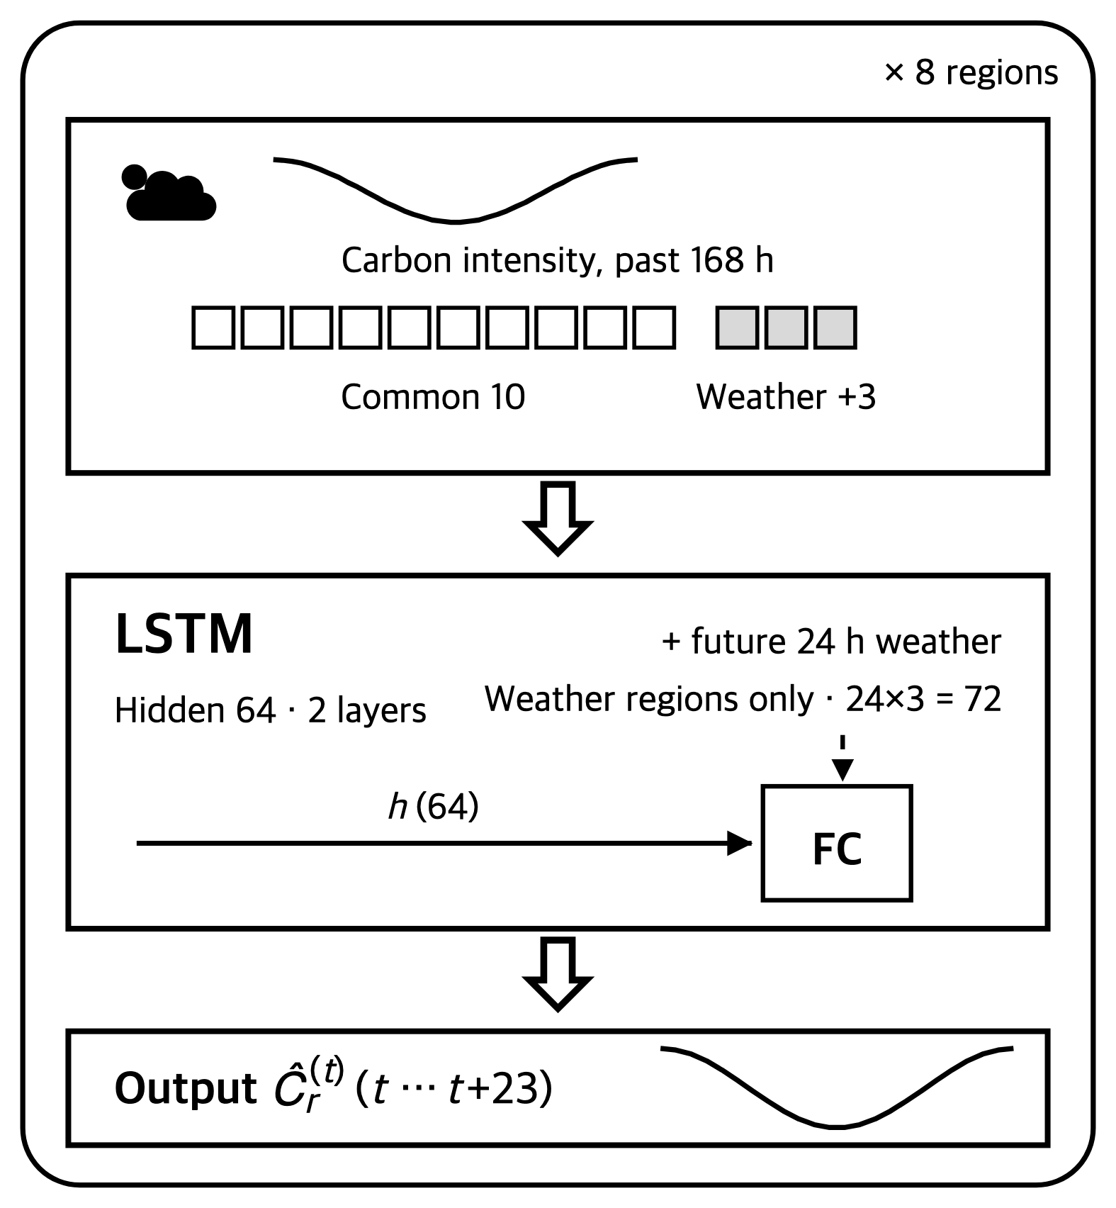
그림 2 리전별 LSTM 예측기의 구조
Fig. 2 Per-region LSTM forecaster

3.3 로드밸런서
로드밸런서는 작업을 실행할 리전을 고른다. 후보는 여덟 리전이며, 리전 간 왕복 지연 시간(RTT)은 표 2와 같다. 값은 Azure의 리전 간 왕복 지연 통계[33]에서 가져왔고 1년 동안 고정한다. 뉴욕은 Azure 리전이 없어 가장 가까운 버지니아의 값을 쓴다. 작업마다 왕복 지연 시간의 상한을 둘 수 있으며, 그보다 먼 리전은 후보에서 뺀다. 주 실험은 이 상한을 두지 않는다(4.6절).
표 2 리전 간 왕복 지연 시간(ms)
Table 2 Inter-region round-trip latency (ms)
Region | CA | TX | NY | FR | DE | KR | JP | IN
CA | 0 | 39 | 74 | 146 | 153 | 134 | 109 | 225
TX | 39 | 0 | 38 | 113 | 125 | 153 | 128 | 244
NY | 74 | 38 | 0 | 90 | 95 | 193 | 172 | 204
FR | 146 | 113 | 90 | 0 | 12 | 238 | 228 | 137
DE | 153 | 125 | 95 | 12 | 0 | 244 | 235 | 142
KR | 134 | 153 | 193 | 238 | 244 | 0 | 30 | 122
JP | 109 | 128 | 172 | 228 | 235 | 30 | 0 | 126
IN | 225 | 244 | 204 | 137 | 142 | 122 | 126 | 0

작업을 제출 리전이 아닌 곳에서 실행하는 동안에는 자료가 리전 사이를 오가고, 그 경로의 장애에도 노출된다. 그래서 왕복 지연 시간 ℓ(o, r)을 비용으로 두고 실행 시간에 비례하게 매긴다(3.6절). 지연 비용은 왕복 지연 시간을 표 2의 최댓값 244 ms로 나눈 값이다.
$$\begin{aligned}\tilde{l}(o,r)=\frac{l(o,r)}{244}\#\text{(4)}\end{aligned}$$
3.4 스케줄러
스케줄러는 작업의 시작 시각을 고른다. 슬롯 t가 시작하는 정각에 아직 시작하지 않은 작업을 모아 대기 작업 집합 Q를 만든다. 실험에서는 그 슬롯 안에 제출될 작업도 정각에 미리 알려진 것으로 가정해 함께 넣으며, 이 가정을 없앤 결과는 4.6절에 있다.
스케줄러가 정하는 값은 작업 j를 지금부터 몇 슬롯 뒤에 시작할지를 나타내는 i다. i=0은 이번 슬롯에 시작하는 것으로, 이미 기다리던 작업은 정각에, 슬롯 중간에 제출되는 작업은 제출 순간에 시작한다. i≥1은 슬롯 t+i의 정각에 시작한다. i는 마감 안에 끝낼 수 있는 마지막 시작 시각과 예측 구간 H(24시간) 가운데 이른 쪽까지 둔다. 제출된 슬롯에서만 시작할 수 있는 작업을 연기 불가 작업이라 한다. 이 작업과 마지막 시작 시각까지 1시간이 남지 않은 작업은 i=0만 갖는다.
시작 후보의 탄소 비용은 그 시각부터 실행하는 동안의 예측 탄소집약도 평균을 슬롯 t 예측 전체의 최댓값으로 나눈 값이다.
$$\begin{aligned}{\tilde{C}}_{j}(r,i)=\frac{{\hat{C}}_{r}^{\left(t\right)}(t+i,d_{j})}{\max_{r^{'},t^{'}}{\hat{C}}_{r^{'}}^{\left(t\right)}(t^{'})}\#\text{(5)}\end{aligned}$$
Ĉ_{r}^{(t)}(t+i, d_{j})는 슬롯 t에 나온 예측으로 구한, 리전 r에서 t+i부터 d_{j} 동안의 평균 탄소집약도다. 이번 슬롯의 첫 한 시간은 예측 대신 실측값을 쓴다. 대기 시간의 상한은 마감이 정하며, 비용이 같은 후보 사이에서는 일찍 시작하는 쪽을 고른다(3.6절).
3.5 용량 관리
CAST는 리전 용량을 작업 하나가 들어올 때 확인하지 않고, 대기 중인 모든 작업이 함께 나눠 쓰는 제약으로 둔다. 동시 실행 수는 두 가지 시점에서 센다. 이번 슬롯 안에서는 작업이 시작하는 시각마다 세며, 이 시각들(정각과 이번 슬롯 작업들의 제출 시각)의 집합을 U_{t}로 쓴다. 그 이후는 미래 슬롯 σ ∈ [t+1, t+H]마다 한 번 센다. 이 시점들을 κ로 묶어 쓰면, 이미 시작한 작업 수 n_{r}(κ)와 새로 배정될 작업 수의 합이 상한을 넘은 만큼이 초과량 z^{A}다.
$\sum_{(j,i)∋κ}{x_{jri}}+n_{r}(κ)≤{cap}_{r}+z_{rκ}^{A} ∀r, κ∈U_{t}∪[t+1,t+H]$ (6)
(j, i) ∋ κ는 작업 j를 i 슬롯 뒤에 시작했을 때 시점 κ에 실행 중임을 뜻한다. 모든 대기 작업의 계획이 한 제약 안에서 함께 세어지므로, 여러 작업이 같은 리전의 같은 자리를 함께 차지하는 배정은 초과로 잡힌다.
예비 용량 ρ_{r}은 다음 슬롯에 도착할 연기 불가 작업의 자리다. 모든 리전 r과 미래 슬롯 σ에서 연기 가능 작업(Q^{def})의 계획은 상한보다 ρ_{r} 작은 cap_{r} − ρ_{r}까지만 차지하게 하고, 이를 넘긴 양을 z^{B}로 둔다.
$\sum_{(j,i)∋σ, j∈Q^{def}}{x_{jri}}+n_{r}(σ) ≤{cap}_{r}-ρ_{r}+z_{rσ}^{B}$ (7)
두 초과량에는 목적함수에서 가장 큰 페널티를 매기므로(3.6절), 상한 초과는 다른 리전과 시각에 남은 용량이 없을 때 생긴다. 또 이번 슬롯에 시작하는 작업만 확정하므로, 아직 시작하지 않은 작업은 다음 슬롯에서 새로 도착한 작업에 자리를 내줄 수 있다.
3.6 통합 배정
통합 배정은 로드밸런서의 리전 후보와 스케줄러의 시작 후보를 묶어 (리전, 시작 시각) 쌍으로 고른다. 후보의 비용은 탄소 비용과 지연 비용을 가중치 α로 더하고 실행 시간을 곱한 값이다.
$c_{j}(r,i)=d_{j}\left[α{\tilde{C}}_{j}(r,i)+(1-α)\tilde{l}(o_{j},r)\right]$ (8)
α=1이면 탄소만, α=0이면 지연만 고려한다. 실행 시간을 곱하는 것은 긴 작업일수록 오래 배출하고 원격 리전을 오래 쓰기 때문이다. 슬롯 t의 배정 문제는 식 (6), (7)을 제약으로 하는 다음 문제다.
$min \sum_{j∈Q}{\sum_{r,i}{c_{j}(r,i)x_{jri}}}+M_{A}\sum_{r,κ}{z_{rκ}^{A}} +M_{B}\sum_{r,σ≥t+1}{z_{rσ}^{B}}+ε\sum_{j∈Q}{\sum_{r,i}{i}}x_{jri}$ (9)
$\sum_{r,i}{x_{jri}}=1, ∀j∈Q$ (10)
알고리즘 1 CAST의 슬롯별 배정
Algorithm 1 Per-slot assignment of CAST
Input: cap_{r}, ρ_{r}, H, M_{A}, M_{B}, ε, 𝒜 = {0, 0.1, …, 1}, forecasts ${\hat{C}}_{r}^{(t)}$(·), job stream
Output: (r(j), τ_{j}) for all j
1: Q ← ∅
2: for t ← 0, 1, 2, … do
3: for each j with ⌊s_{j}⌋ = t do Q ← Q ∪ {j}
4: for each j ∈ Q do
5: h_{j} ← ⌊min(D_{j} − d_{j}, t + H) − t⌋
6: if j is non-deferrable or (D_{j} − d_{j}) − t < 1 then h_{j} ← 0
7: for each α ∈ 𝒜 do
8: x^{α} ← LP solution of (6), (7), (9), (10)
9: (λ̄_{α}, ē_{α}) ← duration-weighted mean latency and forecast emissions of x^{α}
10: α* ← knee point by (11) among the candidates with minimum excess over the ceiling; x ← x^{α*}
11: if x is fractional then x ← MILP solution at α* (HiGHS, relative gap 0.01%)
12: for each (j, r) with j ∈ Q and x_{jr0} = 1 do
13: r(j) ← r; τ_{j} ← max(t, s_{j}); add [τ_{j}, τ_{j} + d_{j}) to the running set of r; Q ← Q ∖ {j}
x_{jri}는 작업 j를 리전 r에서 i 슬롯 뒤에 시작하게 두는 변수이고, 식 (10)은 한 작업을 한 자리에만 배정한다는 뜻이다. 페널티는 상한 초과(M_{A})가 가장 크고 그다음이 예비 용량 초과(M_{B})다. 정규화한 비용은 1 이하이므로 작업 하나의 배정 비용은 가장 긴 실행 시간 $d_{max}$를 넘지 않는다. M_{B}를 $d_{max}$의 2배 이상으로 두어, 예비 용량을 넘겨 얻는 탄소·지연 이득이 벌점을 넘지 못하게 하였다(실행 시간이 짧을 때를 위해 하한 10을 둔다). M_{A}는 M_{B}의 100배로 두어 상한 초과를 예비 용량 침범보다 항상 먼저 피하게 하였다. ε은 10⁻⁴다.
변수는 0~1 연속으로 두고 선형 계획법(LP)으로 푼다. 용량 제약과 배정 제약이 함께 있어 해가 늘 정수로 나오지는 않으므로, 정수가 아닌 해가 나온 슬롯만 정수 계획법(MILP)으로 다시 푼다. 합성 워크로드의 무릎점 실행에서 그런 슬롯은 3.9%였다. 풀고 나면 i=0인 작업만 확정해 실행 현황에 반영하고, i≥1로 정해진 작업은 다음 슬롯에서 새 예측으로 다시 배정한다.
후보를 마감 안에서만 만들므로 마감을 넘기는 작업은 없고, 초과 변수가 있어 배정 문제는 늘 풀린다. 이는 실행 시간이 제출 시점에 알려져 있다는 가정 아래의 성질이다.
그림 3은 한국에서 제출된 작업 하나의 후보 격자와 α에 따라 선택된 칸을 보인다. α가 0이면 한국에서 즉시 시작하고, 0.1~0.3이면 한국에서 6~7시간 연기한다. 0.4~0.5이면 일본에서 7시간 뒤에, 0.6~0.9이면 캘리포니아에서 2~3시간 뒤에, 1.0이면 프랑스에서 즉시 시작한다. α에 따라 리전과 시작 시각이 함께 바뀐다. α가 커질수록 예측 탄소집약도는 352에서 12 gCO₂/kWh로 낮아지지만, 왕복 지연 시간은 0, 30, 134, 238 ms로 커진다. 무릎점 규칙은 이 슬롯에서 α=0.5를 골라, 30 ms를 들여 탄소집약도를 42% 낮춘 일본을 택했다.
작업 설명: a=0, 1 간단히 설명 -> 무릎점 규칙을 활용해 일본 선택.
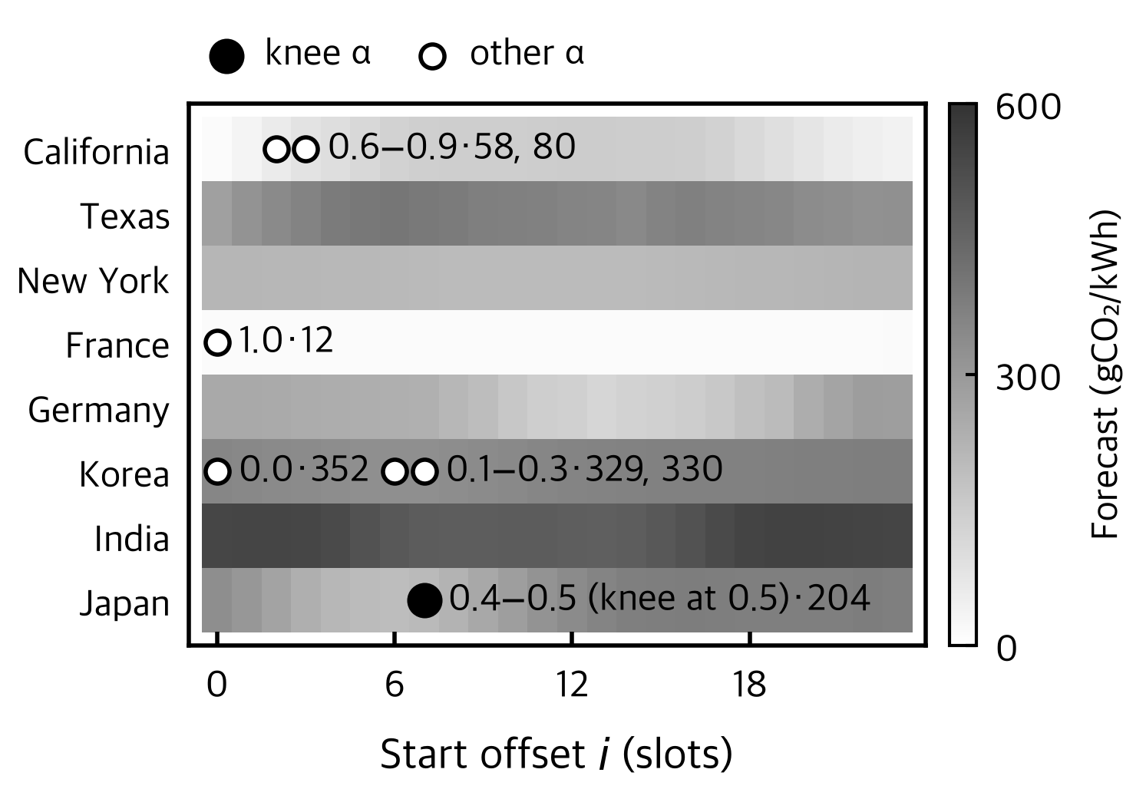
그림 3 한 작업에 대해 α별로 선택된 리전과 시작 시각. 칸 옆 숫자는 α의 범위와 예측 탄소집약도(gCO₂/kWh)다.
Fig. 3 Region and start slot chosen at each α for one job. Labels give the range of α and the forecast carbon intensity (gCO₂/kWh).

3.7 가중치 규칙
α는 슬롯마다 정한다. 후보 α 11개(𝒜 = {0, 0.1, …, 1})마다 배정 문제를 풀고, 그 배정의 실행 시간 가중 평균 왕복 지연 시간 λ̄_{α}와 예측 배출량 ē_{α}를 구한다. 두 값을 후보들 사이에서 0~1로 정규화하면 둘 다 가장 작은 점이 원점에 오며, 원점에 가장 가까운 후보를 고른다[30].
$α^{*}=\underset{α∈A}{argmin} \sqrt{{\tilde{λ}}_{α}^{2}+{\tilde{e}}_{α}^{2}}$ (11)
λ̃_{α}와 ẽ_{α}는 정규화한 평균 지연과 예측 배출량이다. 이 규칙을 무릎점 규칙, 고른 점을 무릎점(knee point)이라 부른다. 상한을 넘기는 후보가 있으면 초과가 가장 작은 후보들 안에서 고르고, 거리가 같으면 작은 α를, 모든 후보의 지연이나 배출량이 같으면 α=1을 고른다.
표 3은 CAST의 매개변수와 실험에서 쓴 값이다. 리전 상한은 모든 작업을 제출 리전에서 즉시 실행할 때 한 리전이 동시에 실행하는 작업 수의 최댓값(기준 피크)으로 정하며, 실험에서는 그 1.25배를 쓰고 0.5~3배로 바꿔 본다(4.6절). 알고리즘 1은 한 슬롯의 처리 과정이다.
표 3 CAST의 매개변수와 실험 값
Table 3 Parameters of CAST and their values in the experiments
Parameter | Symbol | Value
Slot length | — | 1 h
Forecast horizon | H | 24 h
Region ceiling | cap_{r} | 1.25 × baseline peak, rounded up
Reserve | ρ_{r} | 3 (synthetic), 0 (Azure)
Weight candidates | 𝒜 | 0, 0.1, …, 1
Ceiling penalty | M_{A} | 100 M_{B}
Reserve penalty | M_{B} | max(10, 2 × longest run in hours)
Early-start weight | ε | 10⁻⁴
MILP gap | — | 0.01%

